**Unwetter: "Neue" Westbahnstrecke in Niederösterreich monatelang außer Betrieb**

Von nachrichten.at/apa, 23. September 2024, 13:47 Uhr

[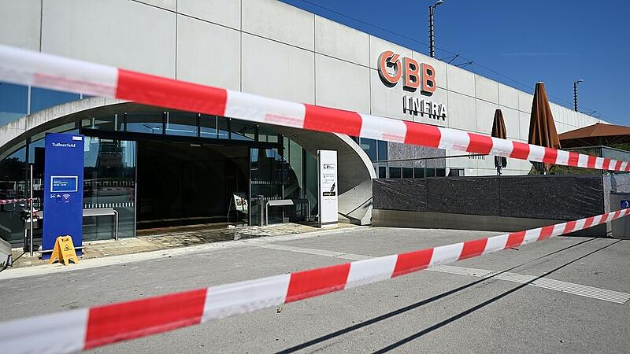](https://www.nachrichten.at/panorama/chronik/unwetter-neue-westbahnstrecke-in-niederoesterreich-monatelang-ausser-betrieb;art58,3985645,B::pic174609,3140872)Bild: (APA/HELMUT FOHRINGER)

WIEN. Es ist zu befürchten gewesen und seit Montagnachmittag offiziell: Die "neue" Weststrecke der Bahn wird im Abschnitt Wien - St. Pölten nach der jüngsten Hochwasserkatastrophe noch monatelang nicht benützbar sein.

Der Schaden liege im dreistelligen Millionenbereich, erklärte Judith Engel, Vorständin der ÖBB-Infrastruktur AG, bei einem Pressegespräch am Bahnhof Tullnerfeld. Wann der Betrieb in dem Streckenabschnitt wieder aufgenommen wird, ist vorerst ungewiss.

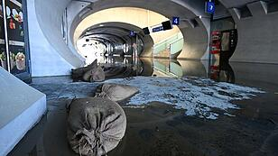

Der Bahnhof Tullnerfeld und der Tunnel Atzenbrugg sind vom Hochwasser besonders stark getroffen worden. Wie groß das Ausmaß der Beschädigungen ist, sei erst in den vergangenen Tagen sichtbar geworden, nachdem die Feuerwehr das Wasser, das einen Meter hoch gestanden war, abgepumpt hatte, so Engel. Es sei damit zu rechnen, dass der Wiederaufbau mehrere Monate dauern werde. Das Jahrhunderthochwasser habe Jahrhundertschäden an der Schieneninfrastruktur hinterlassen.

Ein Bild, das draußen, Haus, Baum, Luftfotografie enthält.

Im 2,5 Kilometer langen Tunnel Atzenbrugg ist laut Engel davon auszugehen, dass die elektrischen Anlagen komplett neu installiert werden müssen. Es gebe dort ebenso wie im Bahnhof Tullnerfeld nach wie vor keine Stromversorgung.

[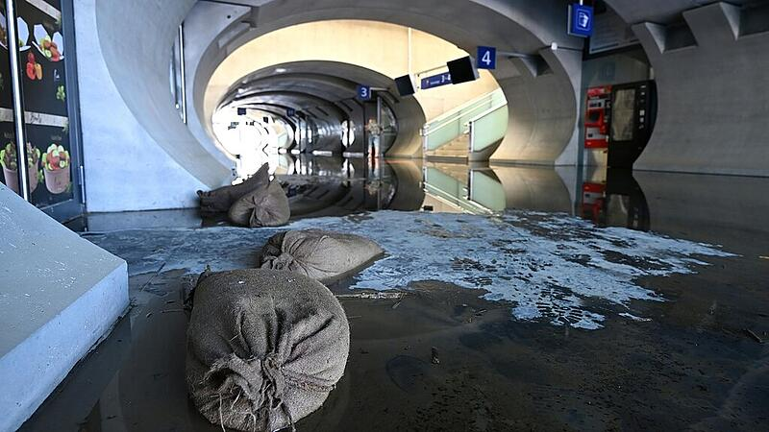](https://www.nachrichten.at/panorama/chronik/unwetter-neue-westbahnstrecke-in-niederoesterreich-monatelang-ausser-betrieb;art58,3985645,B::pic174609,3140873)Bild: (APA/HELMUT FOHRINGER)

Die "alte" Weststrecke durch den Wienerwald soll ab 10. Oktober wieder zweigleisig befahrbar sein, blickte Engel am Montag voraus. Bis dahin sollen restliche Vermurungen geräumt und Gleisschäden repariert sein. Sie sei "zuversichtlich", dass der Termin halte, so die Vorständin. Ehe es so weit sei, würden Messfahrten stattfinden. Sicherheit auf der Strecke gehe jedenfalls vor.

Quelle: <https://www.nachrichten.at/panorama/chronik/unwetter-neue-westbahnstrecke-in-niederoesterreich-monatelang-ausser-betrieb;art58,3985645>